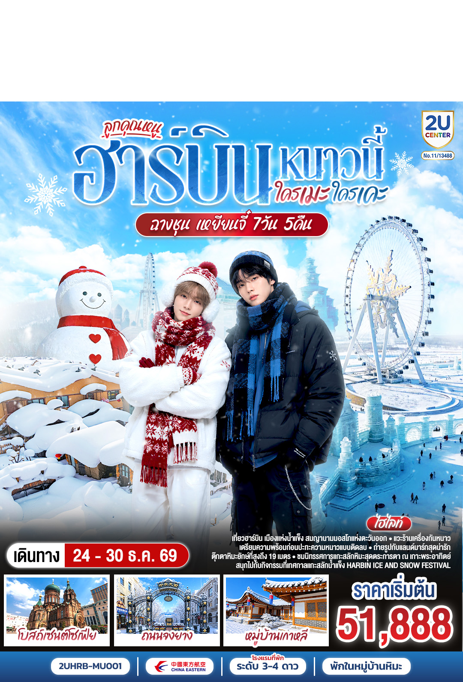
ฮาร์บิน หนาวนี้ ใครเคะ ใครเมะ ฉางชุน เหยียนจี๋
7 วัน 5 คืน โดย สายการบิน ไชน่า อีสเทิร์น

 | โปรแกรมเดินทาง | เช้า | เที่ยง | ค่ำ | โรงแรมที่พัก
1 | กรุงเทพฯ (สนามบินสุวรรณภูมิ) – เซี่ยงไฮ้ (สนามบินเซี่ยงไฮ้ผู่ตง) (FM848 :05:05 - 10:35) ฮาร์บิน (สนามบินฮาร์บินไท่ผิง) (FM9063: 13:55 -17:00) |  |  |  | HARBIN SONGBEI PLATINUM SKY VIEW  หรือเทียบเท่าระดับ 4 ดาว  ** มาตรฐานประเทศจีน **
2 | ฮาร์บิน - ร้านผลิตภัณฑ์กันหนาว - ตุ๊กตามนุษย์หิมะยักษ์ - ถนนคนเดินจงยาง (แจกไอติม ท่านละ 1 แท่ง) – ตรอกเวทมนต์เซียวเข่อ – นิทรรศการแกะสลักหิมะ เกาะพระอาทิตย์ – HARBIN ICE & SNOW FESTIVAL | 🍽 | 🍽 | 🍽 | HARBIN SONGBEI PLATINUM SKY VIEW  หรือเทียบเท่าระดับ 4 ดาว  ** มาตรฐานประเทศจีน **
3 | ฮาร์บิน – หมู่บ้านหิมะ SNOW TOWN - นั่งรถม้า - เขาปั้งฉุย – บ้านแห่งความฝัน Dream home – ถนนคนเดินเสน่ห์หิมะ | 🍽 | 🍽 | 🍽 | XUEXIANG SNOW TOWN FOLK GUESTHOUSE  หรือเทียบเท่าระดับ 3 ดาว  ** ที่พักภายในหมู่บ้านหิมะ **
4 | หมู่บ้านหิมะ - ระเบียงภาพวาดหิมะสิบลี้ - หุบเขาหิมะเสวี่ยกู่ - เหยียนจี๋ | 🍽 | 🍽 | 🍽 | YANJI MEHOOD LIZHI HOTEL  หรือเทียบเท่าระดับ 4 ดาว  ** มาตรฐานประเทศจีน **
5 | หมู่บ้านเกาหลี - ชายแดนจีนเกาหลีเหนือถูเหมิน - ตุนฮัว | 🍽 | 🍽 | 🍽 | DUNHUA LIUDINGSHAN CULTURAL HOTEL  หรือเทียบเท่าระดับ 4 ดาว  ** มาตรฐานประเทศจีน **
6 | พระใหญ่ลิ่วติ่ง - จี๋หลิน – ระเบียงดอกอู๋ซง - ฉางชุน | 🍽 | 🍽 | 🍽 | ATOUR HOTEL CHANGCHUN ORIENTAL  หรือเทียบเท่าระดับ 4 ดาว  ** มาตรฐานประเทศจีน **
7 | ฉางชุน (สนามบินฉางชุนหลงเจีย) – เซี่ยงไฮ้ (สนามบินเซี่ยงไฮ้ผู่ตง) (FM9080: 07:00 - 09:45) - กรุงเทพฯ (สนามบินสุวรรณภูมิ) (FM833: 11:45 - 15:55) | 🍽  BOX
เนื่องจากการบริการจะเริ่มต้น ณ สนามบินต้นทาง สนามบินสุวรรณภูมิ กรณีที่ท่านเดินทางจากต่างจังหวัด
ค่าใช้จ่ายในการเดินทาง เช่น ตั๋วเรื่องบิน รถไฟ รถทัวร์ ที่พัก ไม่ได้อยู่ในรายการทัวร์ ดังนั้นทางบริษัทจะไม่รับผิดชอบค่าใช้จ่ายในส่วนนี้ ในกรณีที่เที่ยวบินมีการเปลี่ยนแปลง อันเนืองมาจาก สายการบินเปลี่ยนแปลงเวลาบิน เที่ยวบิน ยกเลิกเที่ยวบิน หรือสาเหตุสุดวิสัยอื่นๆ

วันเดินทาง | ผู้ใหญ่พัก 2-3 ท่าน  ท่านละ | พักเดี่ยว  เพิ่มท่านละ | จอยแลนด์ ไม่ใช่ตั๋ว  ท่านละ
24 – 30 ธ.ค. 69 | 51,888. - | 7,000. - | 24,900. -
ราคาทัวร์ข้างต้นยังไม่รวมค่าทิปมัคคุเทศน์ท้องถิ่นและคนขับรถ 2,000 บาท/ท่าน/ทริป
หมายเหตุ: ด้วยสภาพอากาศที่หนาวจัด เพื่อความปลอดภัยด้านสุขภาพ ทางบริษัทฯ ขอสงวนสิทธิ์งดรับผู้เดินทางที่มีอายุต่ำกว่า 2 ปี (ทารก) เข้าร่วมโปรแกรมนี้ในทุกกรณี

วันแรก | กรุงเทพฯ (สนามบินสุวรรณภูมิ) – เซี่ยงไฮ้ (สนามบินเซี่ยงไฮ้ผู่ตง) (FM848 :05:05 - 10:35) ฮาร์บิน (สนามบินฮาร์บินไท่ผิง) (FM9063: 13:55 -17:00)
01.30 น. | พร้อมกันที่ ท่าอากาศสุวรรณภูมิ อาคารผู้โดยสารระหว่างประเทศ ชั้น 4 ประตู 10 เคาน์เตอร์ โดยมีเจ้าหน้าที่คอยให้การต้อนรับและอำนวยความสะดวกตรวจเช็คสัมภาระและเอกสารการเดินทางให้กับทุกท่าน เช็คอิน ณ เคาน์เตอร์ สายการบิน เซี่ยงไฮ้ แอร์ไลน์ (FM) รวมน้ำหนักกระเป๋าสำหรับโหลดใต้เครื่อง 23 กิโลกรัม โดยจำที่ท่านละ 1 ใบ สัมภาระของท่านจะทำการเช็คทรู (Check-through) ส่งตรงไปยังสนามบินปลายทาง
05.05 น. | ออกเดินทางจาก สนามบินสุวรรณภูมิ สู่ สนามบินเซี่ยงไฮ้ ผู่ตง โดย สายการบิน เซี่ยงไฮ้ แอร์ไลน์ (FM) เที่ยวบินที่ FM848  มีบริการอาหารบนเครื่อง (รูปแบบอาหารอาจปรับเปลี่ยนเป็น อาหารร้อน หรือ Snack Box ได้ตามความเหมาะสมและนโยบายของสายการบินในเที่ยวบินนั้นๆ โดยไม่อาจแจ้งให้ทราบล่วงหน้า)
10.35 น. | เดินทางถึง สนามบินเซี่ยงไฮ้ ผู่ตง นำท่านผ่านขั้นตอนตรวจคนเข้าเมือง จากนั้นพักผ่อนภายในสนามบินเพื่อรอต่อเครื่องในเที่ยวบินถัดไป
13.55 น. | ออกเดินทางจาก สนามบินเซี่ยงไฮ้ ผู่ตง สู่ สนามบินฮาร์บิน ไท่ผิง โดย สายการบิน เซี่ยงไฮ้ แอร์ไลน์ (FM) เที่ยวบินที่ MU9063  มีบริการอาหารบนเครื่อง (รูปแบบอาหารอาจปรับเปลี่ยนเป็น อาหารร้อน หรือ Snack Box ได้ตามความเหมาะสมและนโยบายของสายการบินในเที่ยวบินนั้นๆ โดยไม่อาจแจ้งให้ทราบล่วงหน้า)
17.00 น. | เดินทางถึง สนามบิน ฮาร์บิน ไท่ผิง ฮาร์บินเติบโตขึ้นจากการเป็นเมืองแห่งผู้อพยพและการสร้างทางรถไฟสายตะวันออก ในช่วงต้นศตวรรษที่ 20 ทำให้ที่นี่ได้รับสมญานามว่า "มอสโกแห่งตะวันออก" สถาปัตยกรรมสไตล์รัสเซีย โบสถ์ออร์โธดอกซ์ยอดโดมหัวหอมที่ตั้งตระหง่าน สะท้อนให้เห็นถึงการพบกันครึ่งทางระหว่างความโรแมนติกแบบยุโรปและจิตวิญญาณแบบจีนดั้งเดิม ความงามที่ถูกแช่แข็งไว้ข้ามกาลเวลา เป็นเสน่ห์คลาสสิกที่ทำให้ทุกมุมถนนดูราวกับฉากในภาพยนตร์
 | หลังจากนำท่านผ่านขั้นตอนตรวจคนเข้าเมืองและรับกระเป๋าแล้ว นำท่านเข้าสู่ภัตตาคาร
ค่ำ | รับประทานอาหารค่ำ ณ ภัตตาคาร (มื้อที่ 1)
 | จากนั้นนำท่านเดินทางเข้าสู่ที่พัก
ที่พัก | HARBIN SONGBEI PLATINUM SKY VIEW หรือเทียบเท่าระดับ 4 ดาว (มาตรฐานประเทศจีน)
วันที่สอง | ฮาร์บิน - ร้านผลิตภัณฑ์กันหนาว - ตุ๊กตามนุษย์หิมะยักษ์ - ถนนคนเดินจงยาง (แจกไอติม ท่านละ 1 แท่ง) – ตรอกเวทมนต์เซียวเข่อ – นิทรรศการแกะสลักหิมะ เกาะพระอาทิตย์ – HARBIN ICE & SNOW FESTIVAL
เช้า | รับประทานอาหารเช้า ณ ห้องอาหารของโรงแรม (มื้อที่ 2)
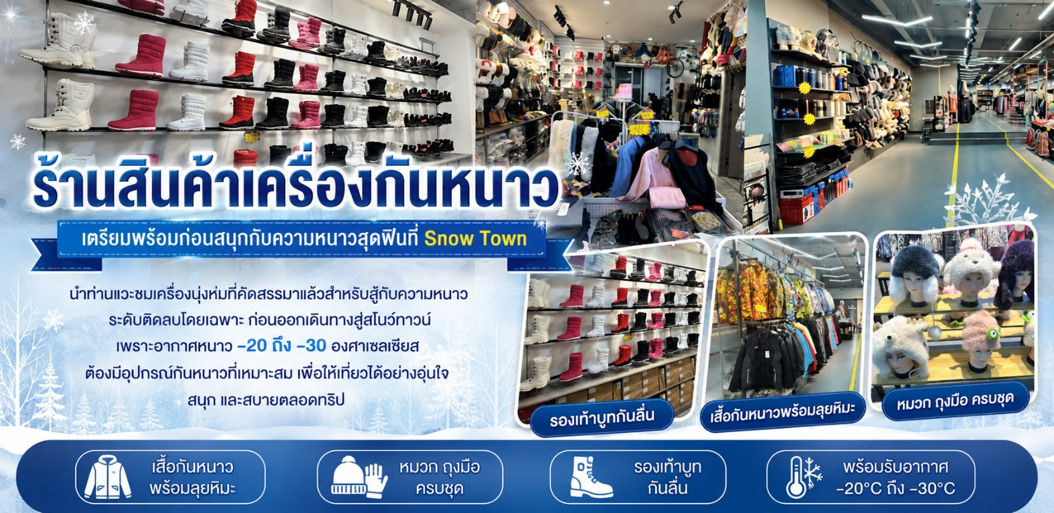
 | นำท่านแวะชมเครื่องนุ่งห่มที่คัดสรรมาแล้วสำหรับสู้กับความหนาวระดับติดลบโดยเฉพาะ ณ ร้านสินค้าเครื่องกันหนาว ก่อนที่จะไปสนุกสนานกับความหนาวเหน็บเหมือนในเทพนิยายที่สโนว์ทาวน์ ด้วยความหนาวของฮาร์บินในระดับ -20 หรือ -30 องศาเซลเซียสนั้น เป็นความหนาวที่แตกต่างจากที่เคยเจออย่างสิ้นเชิง เสื้อกันหนาวสวยๆ ที่เตรียมมา อาจจะยังไม่เพียงพอที่จะมอบความอบอุ่นและทำให้เที่ยวสนุกได้ตลอดทั้งทริป
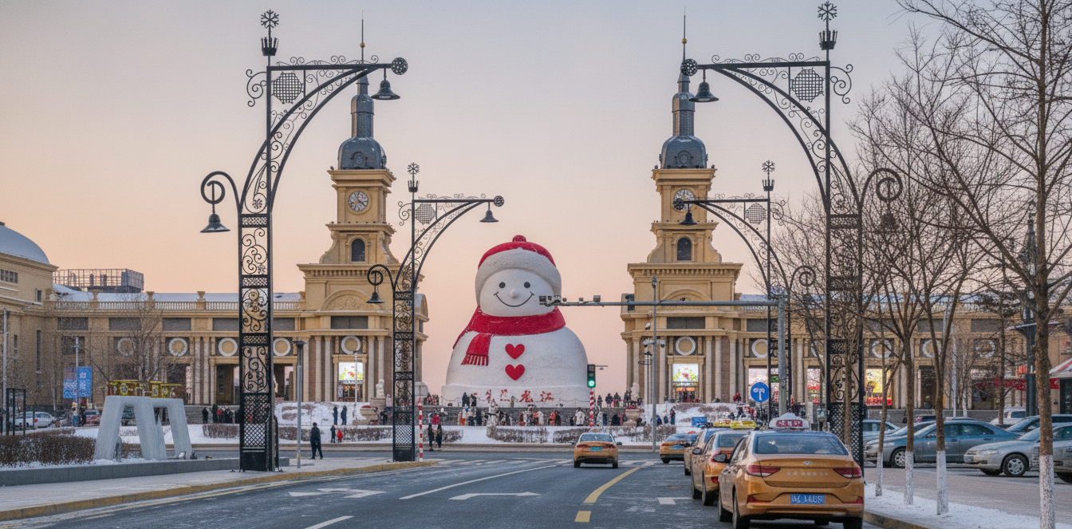
 | เริ่มต้นการเดินทางด้วยการก้าวเข้าสู่โลกแห่งเทพนิยายฤดูหนาวที่ ฉวินลี่ มิวสิค คอร์ริดอร์ สวนสาธารณะริมแม่น้ำซงฮวาที่ผสมผสานสถาปัตยกรรมสไตล์ยุโรปคลาสสิกเข้ากับมนต์เสน่ห์แห่งหิมะขาวโพลนได้อย่างลงตัว ไฮไลท์ที่ทำให้ที่นี่กลายเป็นไวรัลบนโลกโซเชียล และเป็นแลนด์มาร์กที่ "ต้องมา" คือ ตุ๊กตาหิมะยักษ์ ที่มีความสูงถึง 19 เมตร มาพร้อมหมวกและผ้าพันคอสีแดงสุดน่ารัก รอยยิ้มอันอบอุ่นของตุ๊กตาหิมะตัวนี้พร้อมละลายหัวใจทุกคนที่มาเยือน ไม่ว่าคุณจะโพสท่าโดยมีหอนาฬิกายุโรปเป็นฉากหลัง หรือเดินเล่นรับลมหนาวริมแม่น้ำ ที่นี่คือจุดถ่ายรูปที่จะทำให้ฟีดอินสตาแกรมของคุณสว่างไสวราวกับหลุดออกมาจากลูกแก้วหิมะ
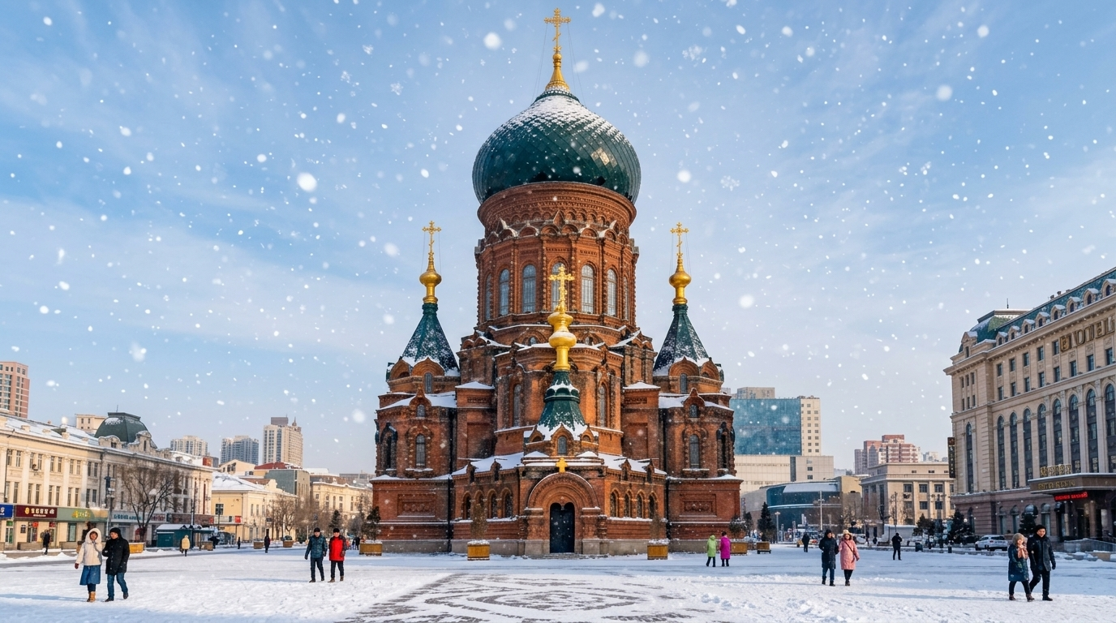
 | นำท่านเที่ยวชม จัตุรัสโบสถ์เซนต์โซเฟีย (ไม่เข้าชมภายใน) ซึ่งออกแบบและสร้างโดยสถาปนิกชาวรัสเซีย เมื่อก่อนเคยใช้เป็นสถานที่ประกอบพิธีกรรมทางศาสนาที่สำคัญต่างๆ ของชาวรัสเซียแต่มาถูกทำลายตอนปฏิวัติวัฒนธรรม และได้มีการสร้างขึ้นมาใหม่อีกครั้งโดยพยายามรักษารูปแบบเดิมไว้ให้ได้มาก ที่สุด ซึ่งใช้เวลาถึง 9 ปี โดยเริ่มต้นสร้างในปี ค.ศ.1923 เสร็จสมบูรณ์ในปี ค.ศ.1932 ถือได้ว่าเป็นโบสถ์ออร์โธด็อกซ์ที่ใหญ่ที่สุดในเอเชียตะวันออก ตัวอาคารโดดเด่นด้วยยอดโดมทรงหัวหอมสีเขียวเข้มตัดกับผนังอิฐสีแดงโบราณอย่างสง่างาม ยิ่งในฤดูหนาวที่หิมะสีขาวโพลนปกคลุมหลังคาและยอดปลายโบสถ์ พร้อมกับฝูงนกพิราบที่บินร่อนอยู่เหนือจัตุรัส บรรยากาศรอบตัวจะกลายเป็นภาพฝันที่งดงามและโรแมนติ
กลางวัน | รับประทานอาหารกลางวัน ณ ภัตตาคาร (มื้อที่ 3) เมนู เกี๊ยวตงเป่ย  สัญลักษณ์แห่งความอบอุ่น การพร้อมหน้าพร้อมตาของครอบครัว และความมั่งคั่งร่ำรวย เนื่องจากตัวเกี๊ยวมีรูปทรงโค้งมนคล้ายกับ "หยวนเป่า" (ทองแท่งโบราณของจีน) คนท้องถิ่นจึงมีคำกล่าวโบราณที่สะท้อนถึงความสุขที่เรียบง่ายว่า *"ไม่มีอะไรสบายเท่าการนอนเอนหลัง และไม่มีอะไรอร่อยไปกว่าการได้ทานเกี๊ยวร้อนๆ ลิ้มรสไส้เกี๊ยวที่เป็นเอกลักษณ์และเป็นจิตวิญญาณของชาวตงเป่ย ความเปรี้ยวกลมกล่อมของผักกาดดองที่หมักอย่างพิถีพิถันตัดกับความหวานมันของเนื้อหมูสับได้อย่างลงตัว มอบรสชาติที่สดชื่นและชุ่มฉ่ำในทุกคำที่กัด
บ่าย | นำท่านเดินเล่นบนถนนที่สวยและโรแมนติกที่สุดในฮาร์บิน ณ ถนนจงยาง ถนนคนเดินที่ทอดยาวกว่า 1.4 กิโลเมตร ตลอดสองข้างทางเต็มไปด้วยอาคารสถาปัตยกรรมสไตล์ยุโรปที่งดงามและเก่าแก่ ถนนสายประวัติศาสตร์อายุกว่าร้อยปีแห่งนี้เปรียบเสมือนหัวใจและจิตวิญญาณของเมือง ทอดยาวกว่า 1,450 เมตร ปูด้วย "หินก้อนขนมปัง" อันเป็นเอกลักษณ์ ซึ่งได้รับการออกแบบและปูโดยวิศวกรชาวรัสเซียตั้งแต่ปี 1924 ตลอดสองข้างทางสะท้อนภาพความรุ่งเรืองในอดีตผ่านอาคารอนุรักษ์สไตล์เรเนซองส์ บาโรค และอาร์ตนูโว รวมกว่า 71 หลัง
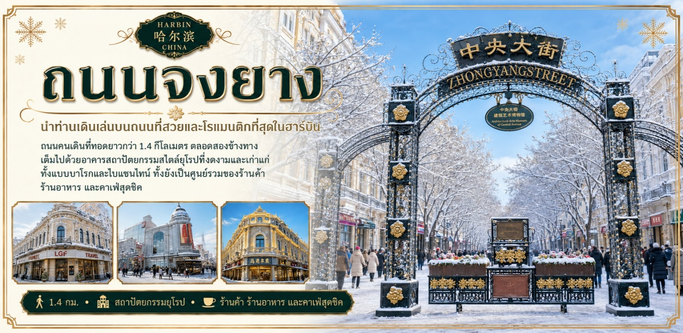
 | แถมฟรีไอติม พิมพ์ลาย ไฮไลท์เอกลักษณ์ของฮาร์บิน ท่านละ 1 แท่ง ไอศกรีมอันถือกำเนิดขึ้นในปี ค.ศ. 1906 โดยชาวยิว นามว่า โจเซฟ คาสเป (Joseph Kaspe) คำว่า "หม่าเตี๋ยเอ่อร์" เป็นการทับศัพท์มาจากคำว่า "Modern" ซึ่งสะท้อนถึงความทันสมัยและหรูหราในยุคนั้น ความพิเศษที่ทำให้ไอศกรีมนี้ครองใจผู้คนมานับศตวรรษ คือการยึดมั่นใน "สูตรลับดั้งเดิม" ที่อัดแน่นไปด้วยนมและไข่ในสัดส่วนที่สูงกว่าไอศกรีมทั่วไป และที่สำคัญคือปราศจากสารทำให้พองตัว หรือสารเติมแต่งใดๆ ทำให้ได้เนื้อสัมผัสที่เข้มข้น แน่นตึ้บ และบริสุทธิ์ที่สุด
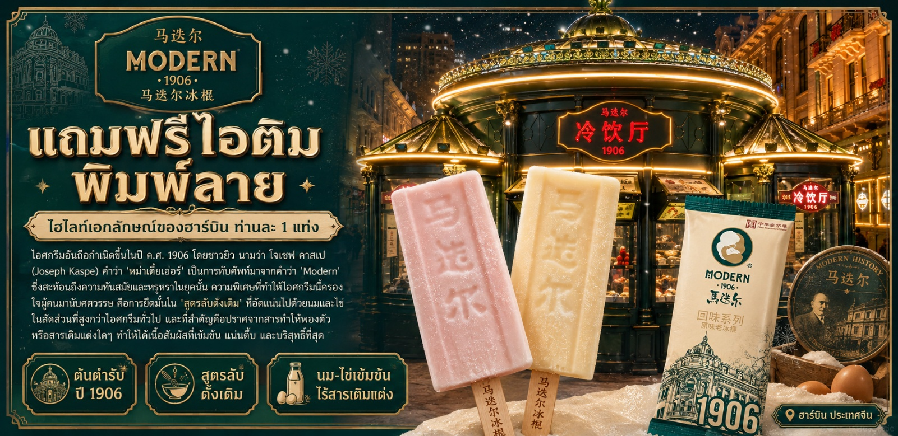
 | สัมผัสเวทมนตร์แห่งอดีตที่ ตรอกเวทมนต์เซียวเข่อ หากถนนคนเดินจงยาง คือหัวใจที่เต้นแรงของเมืองฮาร์บิน ตรอกแห่งนี้ก็คือความลับอันแสนโรแมนติกที่ซ่อนตัวอยู่เบื้องหลังสถาปัตยกรรมยุโรปอันงดงาม ลานกว้างแห่งนี้ไม่ได้เป็นเพียงแค่จุดแวะพัก แต่เป็นสถานที่ที่เก็บรักษา ถนนหินก้อนขนมปัง ดั้งเดิมผืนสุดท้ายของถนนเส้นนี้เอาไว้ เรื่องเล่าที่ทำให้ลานแห่งนี้เต็มไปด้วยมนต์ขลัง คือเรื่องราวของกวีเอกชาวจีนชื่อดัง สวีจื้อหมัว ว่ากันว่าในอดีตระหว่างการเดินทางไปยุโรป เขาได้แวะมาที่ลานแห่งนี้เพื่อแลกเงิน ทานอาหารตะวันตก จิบกาแฟ และซื้อลูกอมส่งไปให้ "ลู่เสี่ยวหมาน" คนรักของเขาที่ปักกิ่ง บรรยากาศของที่นี่ให้ความรู้สึกเหมือนหลุดเข้าไปในตรอกเวทมนตร์หรือเมืองเก่าในซานฟรานซิสโก เต็มไปด้วยกลิ่นอายศิลปะวินเทจ เป็น Hidden Gem ทีถูกยกให้เป็น "ดินแดนแห่งเวทมนตร์"
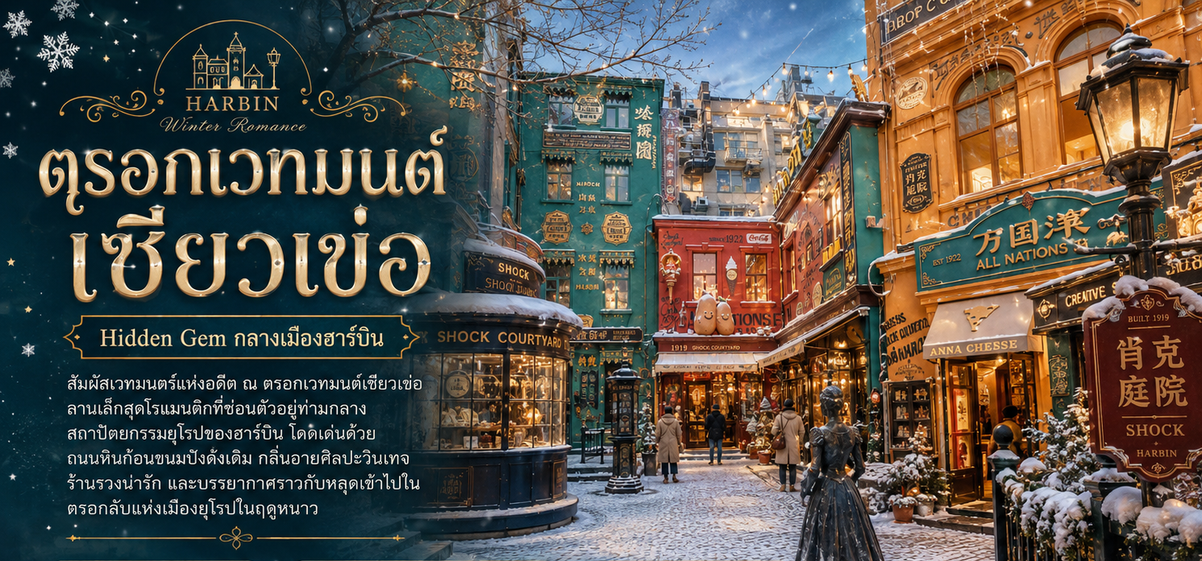
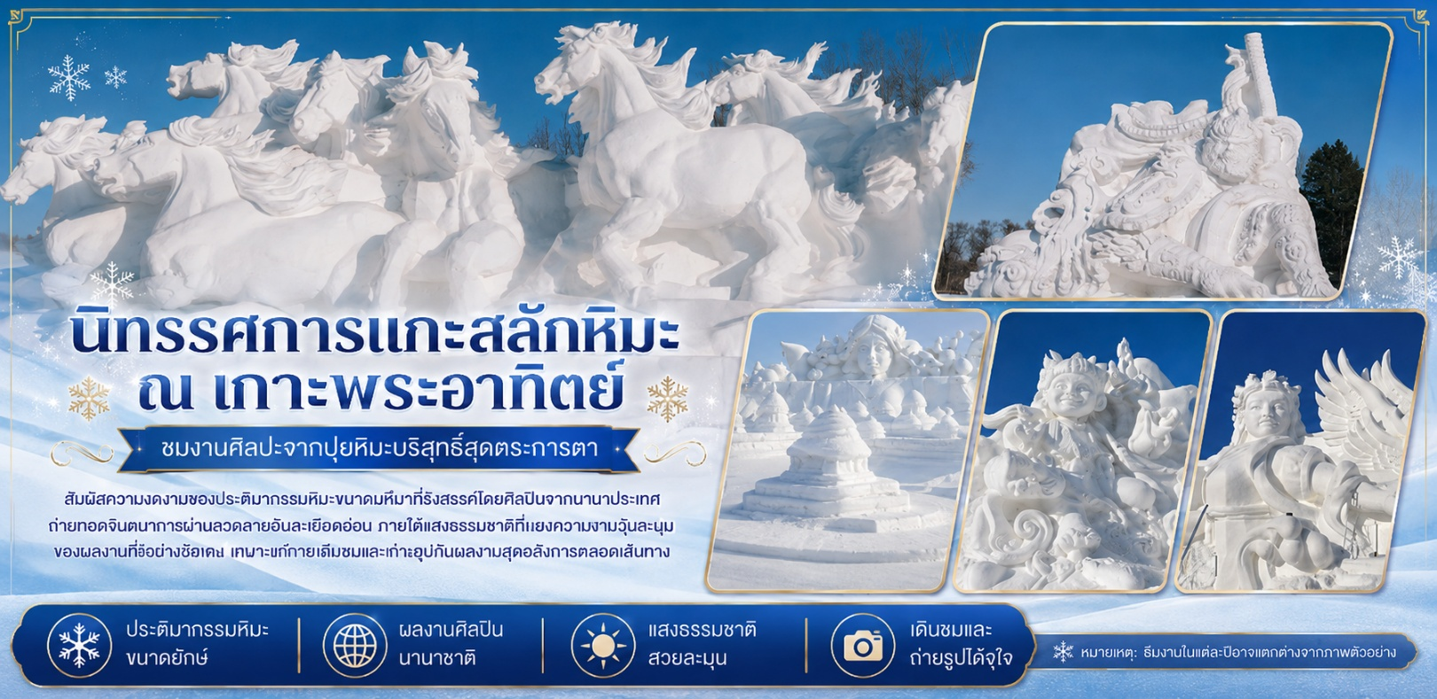
 | ชมงานศิลปะจากปุยหิมะบริสุทธิ์ ณ นิทรรศการแกะสลักหิมะ ณ เกาะพระอาทิตย์ ที่ศิลปินจากทั่วทุกมุมโลกจะเดินทางมาเพื่อแข่งขันกันสร้างสรรค์ให้กลายเป็นผลงานศิลปะอันน่าทึ่ง ความงามของประติมากรรมหิมะคือความละเอียดอ่อนของลายเส้นและรูปทรงที่มองเห็นได้ชัดเจนที่สุดภายใต้แสงธรรมชาติ ซึ่งให้ความรู้สึกที่อบอุ่นและนุ่มนวลแตกต่างจากประติมากรรมน้ำแข็ง ท่านจะได้เดินชมและถ่ายรูปกับประติมากรรมหิมะขนาดมหึมา ที่มีความสูงหลายเมตร บอกเล่าเรื่องราวเป็นฉากๆ ทั้งปราสาทในเทพนิยาย, ตัวละครในตำนาน, หรือภาพจำลองสถานที่สำคัญของโลก ทุกผลงานล้วนเต็มไปด้วยจินตนาการและความสามารถระดับปรมาจารย์ ** ธีมของงานจะแตกต่างกันในแต่ละปี ดังนั้นรูปแบบการแกะสลักอาจจะไม่เหมือนกับภายในรูป **
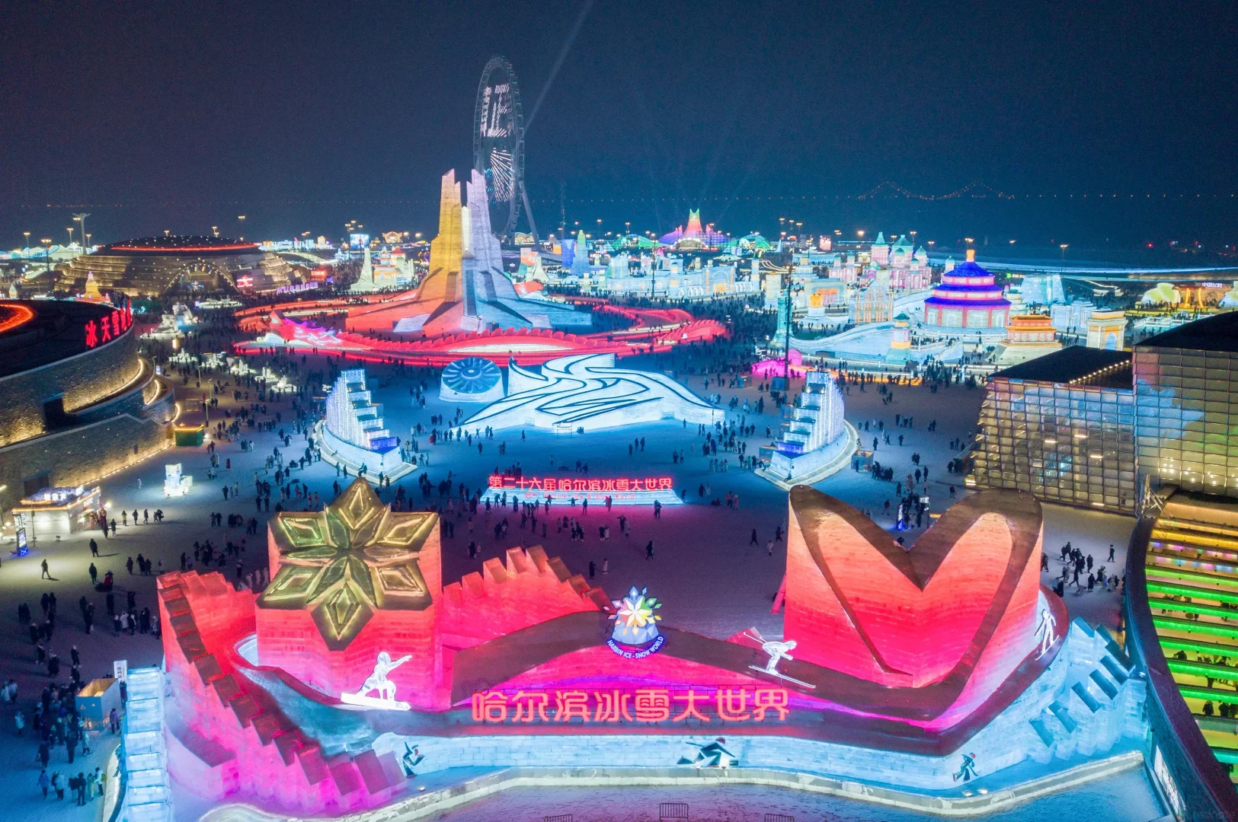
 | นำท่านชม เทศกาลแกะสลักน้ำแข็ง (Harbin International Ice and Snow Festival) หรือนิทรรศการและศิลปกรรมการแกะสลักน้ำแข็งประจำปีของฮาร์บิน ที่เมืองฮาร์บินซึ่งมีฤดูเยือกแข็งที่ยาวนาน ทำให้ฮาร์บินซึ่งอยู่ทางตะวันออกเฉียงเหนือของจีนกลายเป็นเมืองน้ำแข็ง สภาพอากาศเย็นจัดทำให้แม่น้ำซงฮัวกลายเป็นลานน้ำแข็งที่ทั้งหนาและกว้างใหญ่ ที่ผู้มาร่วมงานใช้เล่นสไลเดอร์ ลากเลื่อนและกีฬาต่างๆ อย่างเช่น ฮ็อกกี้ สเก็ตน้ำแข็งและสกีกันอย่างสนุกสนาน (ราคาทัวร์ไม่รวมค่าเครื่องเล่นต่างๆ) มีการนำน้ำแข็งก้อนโตมาแกะสลักเป็นรูปต่างๆ ให้ท่านชมความงดงามของโคมไฟน้ำแข็งยามค่ำคืนตามอัธยาศัย
ค่ำ | รับประทานอาหารค่ำ ณ ภัตตาคาร (มื้อที่ 4) หม้อตุ๋นกระทะเหล็ก  มรดกทางวัฒนธรรมที่สะท้อนวิถีชีวิตอันแข็งแกร่งของชาวแมนจูโบราณ ในอดีตท่ามกลางฤดูหนาวอันโหดร้ายที่อุณหภูมิดิ่งลึกถึงติดลบกว่า 20 องศาเซลเซียส นายพรานและคนหาปลาจะพกหม้อเหล็กใบใหญ่ติดตัวไปปรุงอาหารกลางป่า โดยนำวัตถุดิบทุกอย่างที่มีมาตุ๋นรวมกันในหม้อเดียวเพื่อสร้างความอบอุ่นด้วยวัตถุดิบสดใหม่ค่อยๆ สุกและส่งกลิ่นหอมฟุ้งต่อหน้าต่อตา ภายในหม้อเหล็กหล่อสีดำสนิทจะถูกเติมเต็มด้วยส่วนผสมชั้นเลิศที่เคี่ยวจนเข้าเนื้อ
 | จากนั้นนำท่านเดินทางเข้าสู่ที่พัก
ที่พัก | HARBIN SONGBEI PLATINUM SKY VIEW หรือเทียบเท่าระดับ 4 ดาว (มาตรฐานประเทศจีน)
วันที่สาม | ฮาร์บิน – หมู่บ้านหิมะ SNOW TOWN - นั่งรถม้า - เขาปั้งฉุย – บ้านแห่งความฝัน Dream home – ถนนคนเดินเสน่ห์หิมะ
เช้า | รับประทานอาหารเช้า ณ ห้องอาหารของโรงแรม (มื้อที่ 5)
 | จากนั้นนำท่านเดินทางสู่ หมู่บ้านหิมะ (Snow Town) (ระยะทาง 337 กิโลเมตร ใช้เวลาประมาณ 5 ชั่วโมง) ตั้งอยู่ตะวันตกเฉียงใต้ของแม่น้ำมู่ตานเจียง หมู่บ้านตั้งอยู่ ณ บริเวณที่มีปริมาณหิมะตกเยอะที่สุดในจีน เมื่อยามหิมะตก บริเวณนี้จะถูกปกคลุมไปด้วยผ้าห่มหิมะสีขาวบริสุทธิ์ ล้อมรอบบ้านไม้ในฉากที่งดงาม บ้านขนาดย่อมๆ เรียงรายเป็นแถวยาวทอดยาวไปตามเชิงเขา ชวนให้นึกถึงฉากที่หลุดออกมาจากโลกแห่งเทพนิยาย ในอดีตที่นี่คือชุมชนของคนตัดไม้ที่ซ่อนตัวอยู่ในหุบเขาลึก สมัยก่อนชาวบ้านที่นี่หวาดกลัวการตกของหิมะ เป็นที่สุด เพราะเมื่อฤดูหนาวมาเยือน หิมะที่ตกหนักและหนากว่า 2 เมตรจะปิดกั้นเส้นทาง ทำให้พวกเขาถูกตัดขาดจากโลกภายนอกและไม่สามารถขนส่งไม้ได้ แต่ใครจะเชื่อว่า กาลเวลาผ่านไป หิมะที่เคยเป็นอุปสรรคในการใช้ชีวิต กลับกลายเป็นของขวัญจากฟ้า ที่พลิกฟื้นชะตาชีวิตของผู้คน จากหมู่บ้านที่หนาวเหน็บและเงียบเหงา กลายเป็นดินแดนแห่งความอบอุ่นที่ต้อนรับผู้คนจากทั่วโลก ความมหัศจรรย์ของหิมะที่หมู่บ้านแห่งนี้ไม่ใช่เรื่องบังเอิญ ด้วยสภาพภูมิอากาศเฉพาะถิ่น ที่เกิดจากการปะทะกันของมวลอากาศจากทะเลญี่ปุ่นและทะเลสาบไบคาล ประกอบกับภูมิประเทศที่ถูกล้อมรอบด้วยภูเขา ทำให้หิมะที่นี่มีความบริสุทธิ์สูงและเหนียวเป็นพิเศษ หิมะจะค่อยๆ ก่อตัวทับถมกันบนหลังคาบ้าน กองฟืน และรั้วไม้ จนกลายเป็นรูปทรงโค้งมนนุ่มฟูคล้ายเห็ดหิมะ หรือ เค้กหิมะ ที่ดูน่ารักและแปลกตา
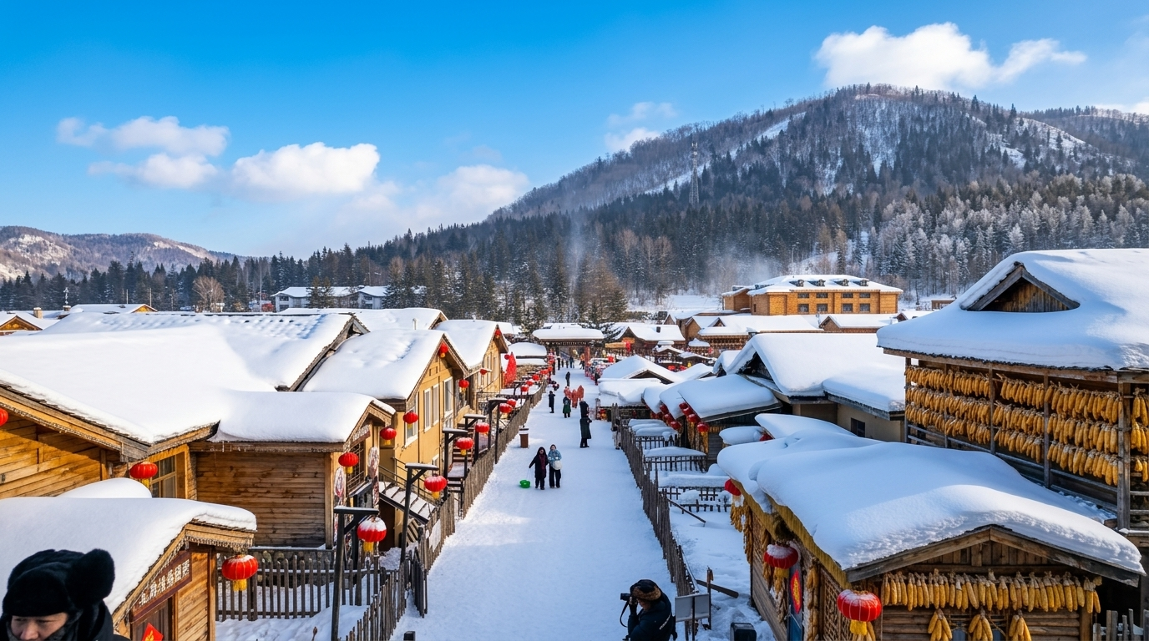
กลางวัน | รับประทานอาหารกลางวัน ณ ภัตตาคาร (มื้อที่ 6)
บ่าย | นำท่านไปผจญภัยเล็กๆ ด้วยการเดินขึ้นสู่ ยอดเขาป้างฉุย จุดชมวิวที่สวยที่สุดและเป็นที่นิยมมากที่สุด การเดินทางขึ้นไปนั้นไม่ลำบาก ด้วยทางเดินไม้ความยาวกว่า 3.2 กิโลเมตรแห่งนี้ สร้างทอดยาวลัดเลาะไปตามแนว เป็นจุดชมวิวแบบพาโนรามาที่ไม่มีอะไรมาบดบังทัศนียภาพ และเป็น "มุมมหาชน" ชมความมหัศจรรย์ของป่าหิมะ สองข้างทางจะเต็มไปด้วยต้นไม้ที่ถูกหิมะเกาะจนกลายเป็นประติมากรรมธรรมชาติรูปร่างแปลกตาสวยงาม กิ่งก้านที่โน้มลงมาเพราะน้ำหนักของหิมะจะกลายเป็นอุโมงค์ขาวโพลนให้เราได้เดินผ่าน เป็นมุมถ่ายรูปที่สวยงามและหาจากที่ไหนไม่ได้ ยิ่งเดินสูงขึ้น เสียงของความวุ่นวายจะค่อยๆ จางหายไป เหลือเพียงเสียงย่ำเท้าของเราบนหิมะที่นุ่มฟูและเสียงลมที่พัดเบาๆ เป็นการพักผ่อนและดื่มด่ำกับธรรมชาติ
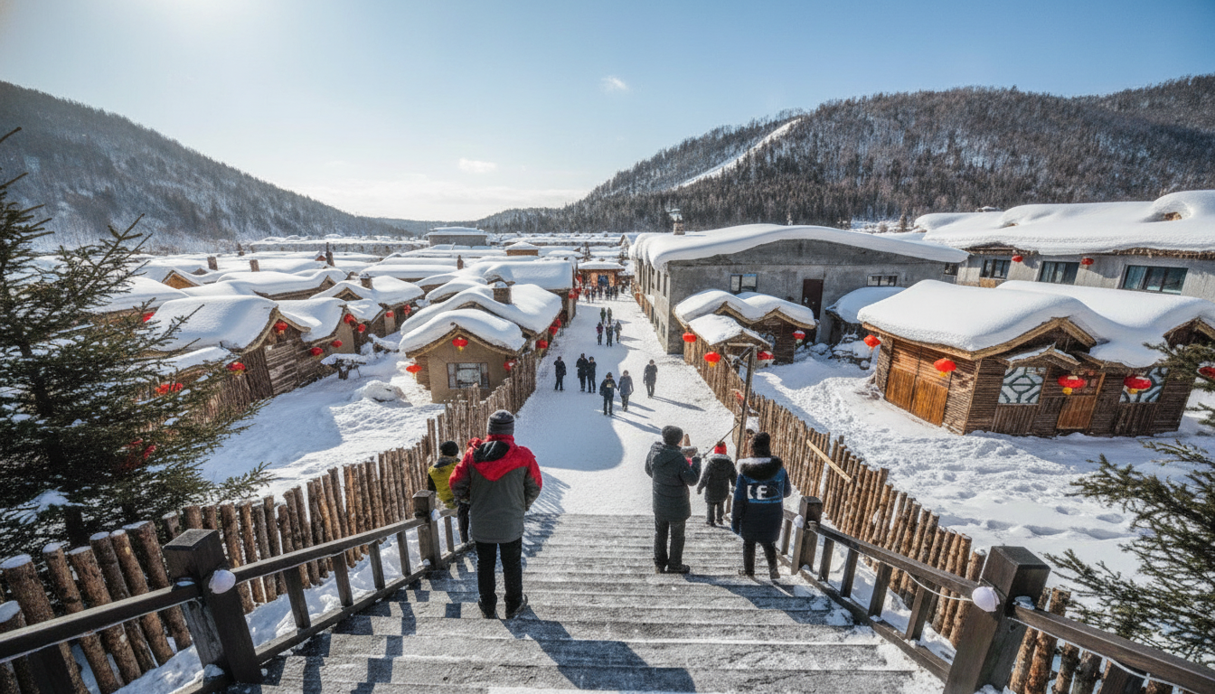
 | นำท่านเดินทางสู่ Dream Home หรือ บ้านแห่งความฝัน ภาพจำอันโด่งดังที่คุณมักจะเห็นตามหน้าฟีด เอกลักษณ์ของที่นี่คือกระท่อมไม้ซุงสไตล์ตงเป่ยที่ถูกปกคลุมไปด้วยหิมะหนานุ่มเรียงตัวกันจนดูเหมือน "เห็ดหิมะ" สุดน่ารัก เมื่อตกกลางคืน โคมไฟสีแดงที่ประดับประดาตามบ้านเรือนจะสว่างไสวขึ้น สะท้อนกับความขาวโพลนของหิมะ สร้างบรรยากาศโรแมนติกและอบอุ่นราวกับหลุดเข้าไปในโลกแห่งเทพนิยาย ที่นี่มีจุดชมวิวบนเนินเขาที่สามารถมองเห็นหมู่บ้านหิมะได้แบบพาโนรามา ถือเป็นสวรรค์ของช่างภาพและจุดเช็คอินที่ห้ามพลาดเด็ดขาด!
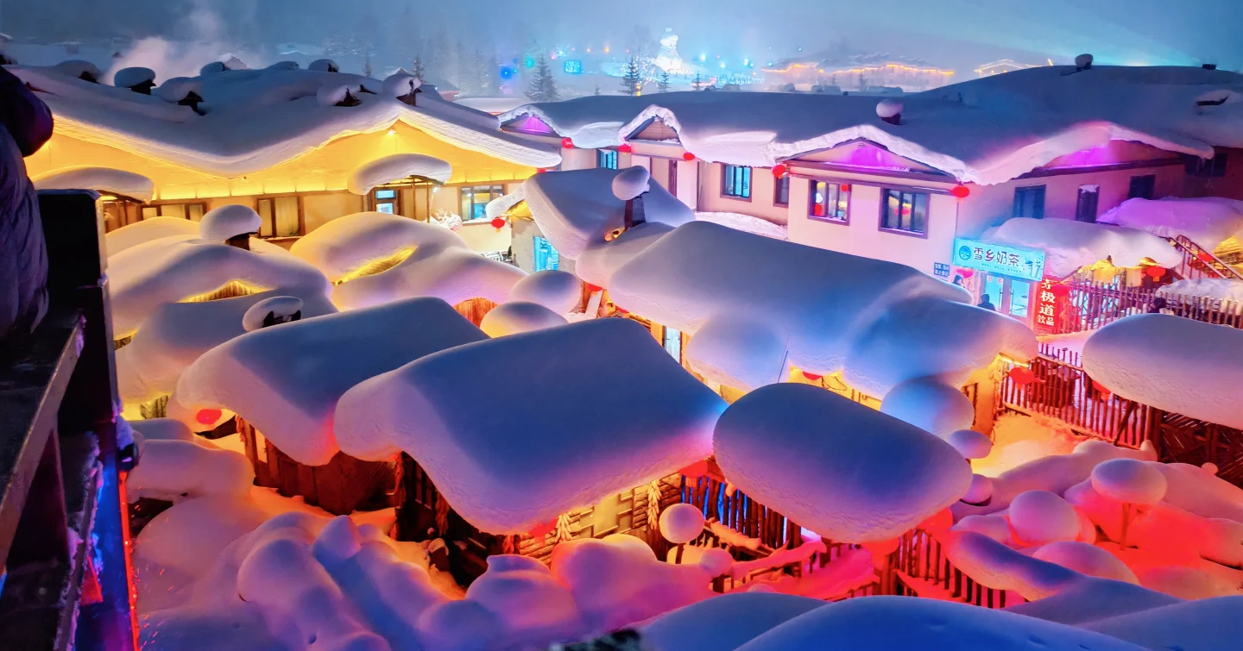
 | นำท่านเดินทางสู่ ถนนคนเดินเสน่ห์หิมะ (ถนนเสวี่ยยุ่นเจีย) ถนนสายหลักระยะทางกว่า 500 เมตรที่เปรียบเสมือนเส้นเลือดใหญ่ของหมู่บ้าน เมื่อดวงอาทิตย์ลับขอบฟ้าและอุณหภูมิลดต่ำลงจนติดลบ ถนนสายนี้จะถูกปลุกให้มีชีวิตชีวาด้วยแสงสีแดงอร่ามจากโคมไฟจีนนับพันดวงที่แขวนประดับประดาอยู่หน้าบ้านไม้สไตล์ตงเป่ย แสงไฟอุ่นๆ จะสาดส่องลงบน เห็ดหิมะ สร้างบรรยากาศที่ราวกับหลุดออกมาจากเทพนิยายฤดูหนาว ทั้งยังเต็มไปด้วยกลิ่นอายของวัฒนธรรมท้องถิ่นอันคึกคัก คุณจะได้กลิ่นหอมของมันเผาร้อนๆ กลิ่นผลไม้แช่แข็ง และเสียงหัวเราะของนักท่องเที่ยวที่ออกมาร่วมกิจกรรม ไม่ว่าจะเป็นการชมขบวนพาเหรดรถบุปผชาติ การเต้นรำพื้นเมือง หรือการร่วม เต้นรำรอบกองไฟนับพันคน ถือเป็นจุดที่ถ่ายรูปสวยที่สุดและเป็นประสบการณ์ที่นักท่องเที่ยวทุกคนต้องมาสัมผัสด้วยตัวเอง
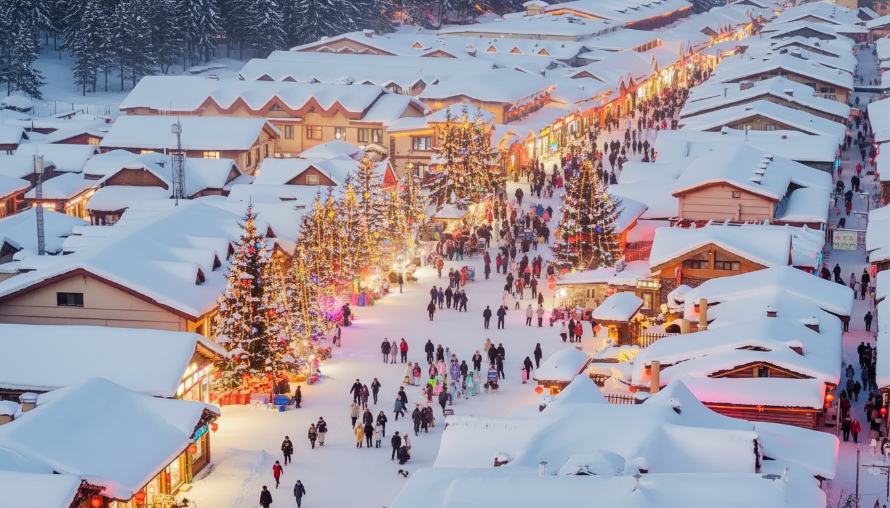
 | นำท่านชม ขบวนพาเหรดยามค่ำคืน เมื่อแสงตะวันลับขอบฟ้า หมู่บ้านจะสว่างไสวไปด้วยแสงจากโคมไฟสีแดง และถึงเวลาของ ขบวนพาเหรด ที่ชาวบ้านจะใส่ชุดพื้นเมืองสีสันสดใส ออกมาร้องรำทำเพลง สร้างบรรยากาศที่สนุกสนานและมีชีวิตชีวา ตัดกับความขาวโพลนของหิมะยามค่ำคืนอ
ค่ำ | รับประทานอาหารค่ำ ณ ภัตตาคาร (มื้อที่ 7) แกงหมูตงเป่ย  สัญลักษณ์แห่งการต้อนรับอันอบอุ่นและวัฒนธรรมการแบ่งปันของชาวตงเป่ย ย้อนกลับไปตั้งแต่สมัยราชวงศ์ชิง เมนูนี้มีต้นกำเนิดมาจากพิธีกรรมเซ่นไหว้ของชาวแมนจู ก่อนจะกลายมาเป็นประเพณี "ฆ่าหมูฉลองปีใหม่" ในช่วงฤดูหนาวอันหนาวเหน็บ เคล็ดลับความอร่อยระดับตำนานของชาจูฉ่ายประกอบไปด้วย "สามประสาน" อันประกอบด้วยผักกาดดองตงเป่ย หมูสามชั้นสไลด์ และไส้กรอกเลือด
 | จากนั้นนำท่านเดินทางเข้าสู่ที่พัก
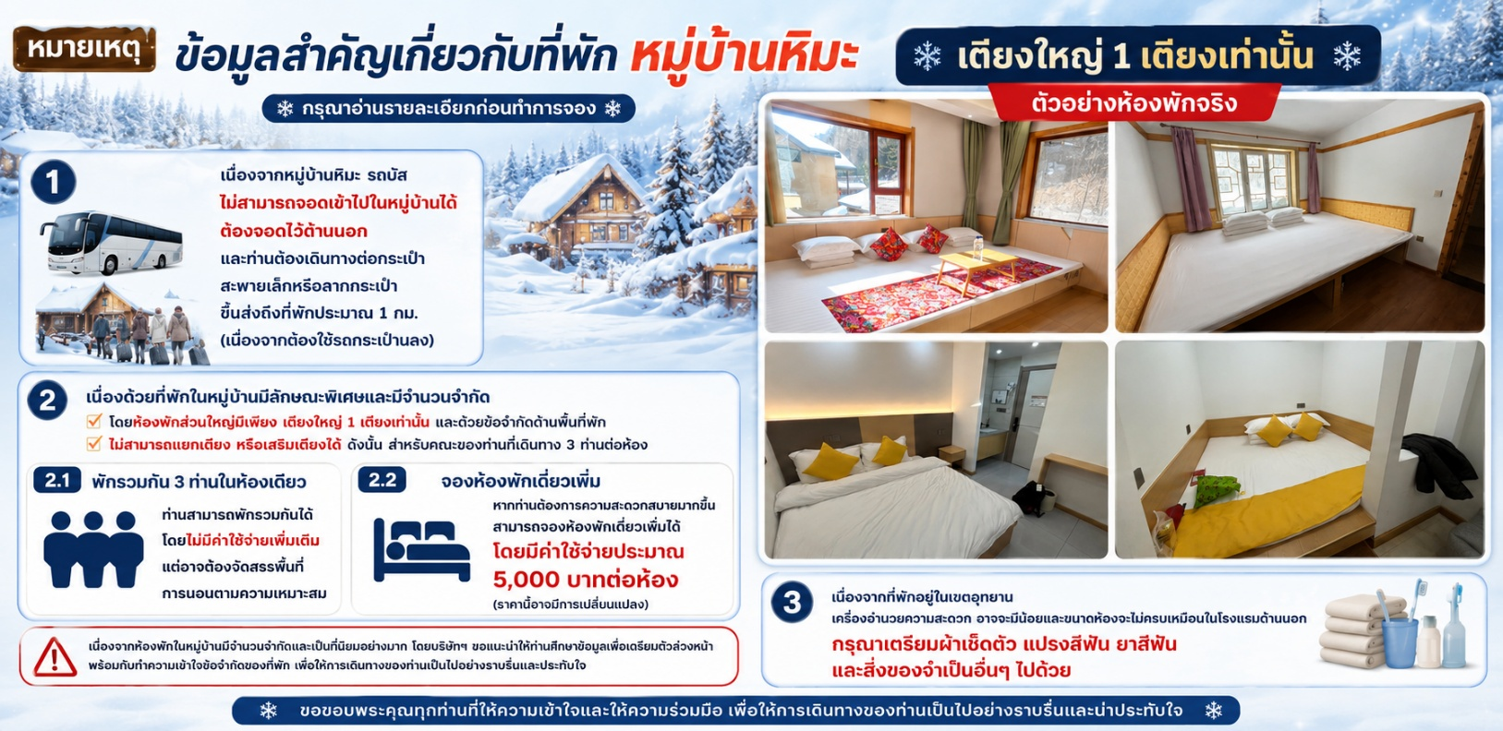
ที่พัก | SNOW TOWN FOLK GUESTHOUSE หรือเทียบเท่าระดับ 3 ดาว (ที่พักภายในหมู่บ้านหิมะ)  หมายเหตุ  1 : เนื่องจากหมู่บ้านหิมะ รถบัสไม่สามารถเข้าไปหมู่บ้านได้ ต้องจอดไว้ด้านนอก และที่พักไม่มีพนักงานยกกระเป๋า ฉะนั้นลูกค้าต้องเตรียมกระเป๋าใบเล็กที่ใช้สำหรับพัก 1 คืน (เนื่องจากต้องหิ้วกระเป๋าเอง) ส่วนกระเป๋าใบใหญ่ฝากไว้กับรถใหญ่ที่จอดรอด้านนอก  2 : เนื่องด้วยห้องพักในหมู่บ้านมีลักษณะพิเศษและมีจำนวนจำกัด โดยห้องพักส่วนใหญ่จะมีเพียง เตียงใหญ่ 1 เตียงเท่านั้น และด้วยข้อจำกัดด้านพื้นที่ทำให้ ไม่สามารถแยกเตียง หรือเสริมเตียงได้ ดังนั้น สำหรับคณะของท่านที่เดินทาง 3 ท่านต่อห้อง  2.1 พักรวมกัน 3 ท่านในห้องเดียว: ท่านสามารถพักรวมกันได้โดยไม่มีค่าใช้จ่ายเพิ่มเติม แต่อาจต้องจัดสรรพื้นที่การนอนตามความเหมาะสม  2.2 จองห้องพักเดี่ยวเพิ่ม: หากท่านต้องการความสะดวกสบายมากขึ้น สามารถจองห้องพักเดี่ยวเพิ่มได้ โดยมีค่าใช้จ่ายประมาณ 5,000 บาทต่อห้อง (ราคานี้อาจมีการเปลี่ยนแปลง)  เนื่องจากห้องพักในหมู่บ้านมีจำนวนจำกัดและมักจะเต็มอย่างรวดเร็ว โดยเฉพาะในช่วงฤดูท่องเที่ยว ทางบริษัทฯ ขอแนะนำให้ท่านที่ต้องการห้องพักเดี่ยว โปรดแจ้งความประสงค์และยืนยันการจองทันที พร้อมกับที่ท่านจองทัวร์ ทั้งนี้ ทางบริษัทฯ ไม่สามารถทำการจองห้องพักเพิ่มหน้างานได้ และขอสงวนสิทธิ์ในการจัดหาห้องพักเพิ่มเติมให้ในกรณีที่ห้องพักเต็มแล้ว จึงเรียนมาเพื่อโปรดทราบและวางแผนการเดินทางล่วงหน้า  3 : เนื่องจากที่พักอยู่ในเขตอุทยาน เครื่องอำนวยความสะดวก อาหารเช้าและขนาดห้อง จะไม่ครบครันเหมือนกับโรงแรมด้านนอก กรุณาเตรียมผ้าเช็ดตัว แปรงสีฟัน ยาสีฟันและสิ่งของจำเป็นอื่นๆ ไปด้วย
วันที่สี่ | หมู่บ้านหิมะ - ระเบียงภาพวาดหิมะสิบลี้ - หุบเขาหิมะเสวี่ยกู่ - เหยียนจี๋
เช้า | รับประทานอาหารเช้า ณ ห้องอาหารของโรงแรม (มื้อที่ 8)
 | นำท่านผจญภัย ลึกเข้าไปในหัวใจของป่าหิมะกับ ภาพเขียนหิมะสิบลี้ ที่ซึ่งธรรมชาติได้แอบซ่อนผลงานศิลปะชิ้นเอกของภาพวาดที่ไม่ได้อยู่บนผืนผ้าใบ นำท่านเดินทางลึกเข้าไปในหุบเขาของเทือกเขาจางกว่างไฉหลิ่ง สู่ดินแดนที่ยังคงความบริสุทธิ์และเงียบสงบไว้ได้อย่างสมบูรณ์แบบ ตลอดเส้นทางจะได้พบกับ ภาพของต้นไม้สูงใหญ่ที่ถูกหิมะเกาะหนาเตอะจนกิ่งก้านโน้มลงมา กลายเป็นรูปทรงแปลกตาสวยงามเกินกว่าจะจินตนาการได้ เดินข้ามสะพานไม้เล็กๆ ที่พาดผ่านลำธารที่หยุดนิ่งกลายเป็นน้ำแข็งสีฟ้าใส เป็นมุมถ่ายรูปที่งดงามและสงบอย่างยิ่ง ทุกย่างก้าว ทุกมุมมอง เสมือนกับการได้หลุดเข้าไปเดินอยู่ใน ภาพวาดพู่กันจีน ที่มีหิมะเป็นสีขาว และกิ่งไม้เป็นลายเส้นสีดำ เป็นความงามที่เรียบง่ายแต่ทรงพลัง
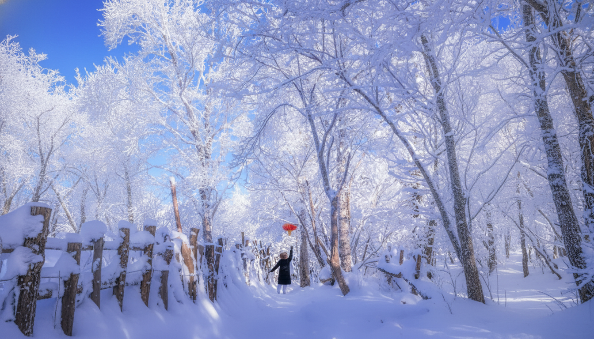
 | นำท่านเดินทางสู่ หุบเขาหิมะยักษ์ เสวี่ยกู่ อันเสมือนหัวใจอันบริสุทธิ์ของหมู่บ้านหิมะเสวี่ยเซียง ดินแดนในเทพนิยายฤดูหนาวที่ถูกโอบล้อมด้วยผืนป่าโบราณและภูเขาสูงตระหง่าน เสน่ห์อันเป็นเอกลักษณ์ของหุบเขาแห่งนี้คือความหนาและนุ่มฟูของหิมะที่ทับถมกันจนดูคล้ายกับวิปครีมสีขาวละมุนละไม ยิ่งไปกว่านั้น ต้าเสวี่ยกู่ยังเป็นสถานที่ถ่ายทำหลักของรายการเรียลลิตี้ยอดฮิตของจีน ทำให้ผู้มาเยือนสามารถสัมผัสร่องรอยความอบอุ่นของบ้านไม้โบราณสไตล์ทศวรรษที่ 1960-1970 กระท่อมของนายพราน และวิถีชีวิตดั้งเดิมของคนตัดไม้ในอดีตได้อย่างใกล้ชิด ท่ามกลางความเงียบสงบที่มีเพียงเสียงฝีเท้าเหยียบย่ำลงบนปุยหิมะหนาและเสียงกระดิ่งคอของฝูงกวาง
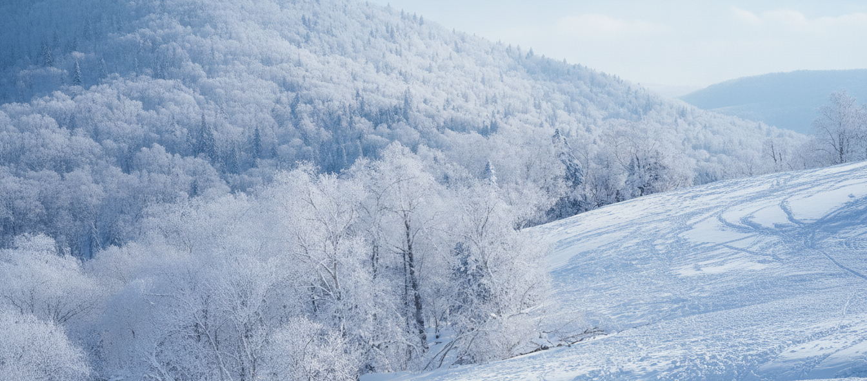
กลางวัน | รับประทานอาหารกลางวัน ณ ภัตตาคาร (มื้อที่ 9)
บ่าย | จากนั้นนำท่านเดินทางสู่ เมืองเหยียนจี๋ (ระยะทาง 367 กิโลเมตร ใช้เวลาประมาณ 5.5 ชั่วโมง) เมืองหลวงของเขตปกครองตนเองกลุ่มชาติพันธุ์เกาหลีเหยียนเปียน ทันทีที่ก้าวเข้าสู่เหยียนจี๋ ความรู้สึกแรกที่จะสัมผัสได้คือความแปลกใหม่ทางวัฒนธรรมอันน่าหลงใหล ที่นี่คือเมืองที่หลอมรวมวิถีชีวิตแบบชาวฮั่น (จีน) และชาวเกาหลี (โชซอน) เข้าไว้ด้วยกันอย่างกลมกลืน จนได้รับการขนานนามว่าเป็น "Little Korea" แห่งแดนมังกร ป้ายร้านค้าและสัญลักษณ์ต่าง ๆ ทั่วเมืองถูกเขียนขึ้นด้วยสองภาษา—อักษรจีนและตัวอักษรฮันกึลของเกาหลีเคียงคู่กัน แม้แต่เสียงประกาศในสถานีรถไฟหรือวิทยุในท้องถิ่นก็ยังแว่วเสียงภาษาเกาหลีถิ่นฮัมกยอง ผสมผสานกับภาษาจีนกลางอย่างมีชีวิตชีวา ประวัติศาสตร์ของเหยียนจี๋นั้นน่าสนใจยิ่ง ในอดีตพื้นที่แถบนี้เคยเป็นเขตป่าล่าสัตว์ต้องห้ามของราชวงศ์ชิง ก่อนจะเริ่มเปิดให้ผู้คนเข้ามาตั้งถิ่นฐานในช่วงปลายศตวรรษที่ 19 เมื่อชาวเกาหลีจำนวนมากอพยพหนีภัยแล้งข้ามแม่น้ำมาพึ่งพิงแผ่นดินจีน การผสมผสานทางชาติพันธุ์นี้จึงหยั่งรากลึกและเติบโตจนกลายเป็นวัฒนธรรมเฉพาะตัวที่หาไม่ได้จากที่ใดในโลก
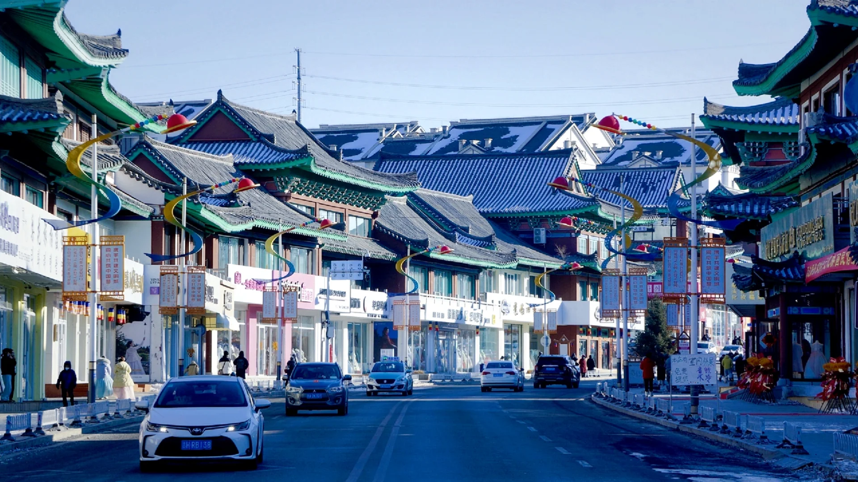
ค่ำ | รับประทานอาหารค่ำ ณ ภัตตาคาร (มื้อที่ 10) อาหารเกาหลี  อาหารของที่นี่เป็นการผสมผสานอย่างลงตัวระหว่าง อาหารจีนตะวันออกเฉียงเหนือกับความประณีตและสดชื่นของอาหารเกาหลีดั้งเดิม รสชาติโดยรวมของอาหารสไตล์เกาหลีเหยียนจี๋จึงโดดเด่นด้วยความเปรี้ยว เผ็ด หวาน และเค็มกลมกล่อมอย่างมีมิติ ช่วยสร้างความอบอุ่นและปลุกความสดชื่นให้กับร่างกายหลังจากเผชิญอากาศหนาวเย็นมาตลอดทั้งวัน
 | จากนั้นนำท่านเดินทางเข้าสู่ที่พัก
ที่พัก | YANJI MEHOOD LIZHI HOTEL หรือเทียบเท่าระดับ 4 ดาว (มาตรฐานประเทศจีน)
วันที่ห้า | หมู่บ้านเกาหลี - ชายแดนจีนเกาหลีเหนือถูเหมิน - ตุนฮัว
เช้า | รับประทานอาหารเช้า ณ ห้องอาหารของโรงแรม (มื้อที่ 11)
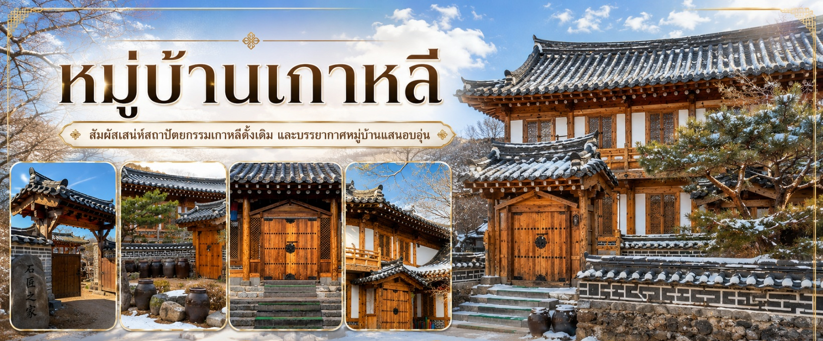
 | เดินทางสู่ หมู่บ้านเกาหลี สถานที่อันเปรียบเสมือนพิพิธภัณฑ์ที่มีชีวิต ท่ามกลางอ้อมกอดของธรรมชาติและขุนเขาในเมืองเหยียนจี๋ มณฑลจี๋หลิน สวนแห่งนี้ได้รับการออกแบบอย่างพิถีพิถันเพื่อสะท้อนวิถีชีวิตดั้งเดิมของชาวจีนเชื้อสายเกาหลี ผ่านสถาปัตยกรรมแบบโบราณอันเป็นเอกลักษณ์ บ้านโบราณอายุกว่าร้อยปีที่ถูกย้ายมาจากหมู่บ้านชายแดนดั้งเดิม กำแพงหิน หลังคากระเบื้องสีน้ำเงิน และทางเดินโบราณที่ปกคลุมด้วยหิมะสีขาวโพลนในฤดูหนาว มอบบรรยากาศสุดโรแมนติกราวกับหลุดเข้าไปในซีรีส์ย้อนยุค
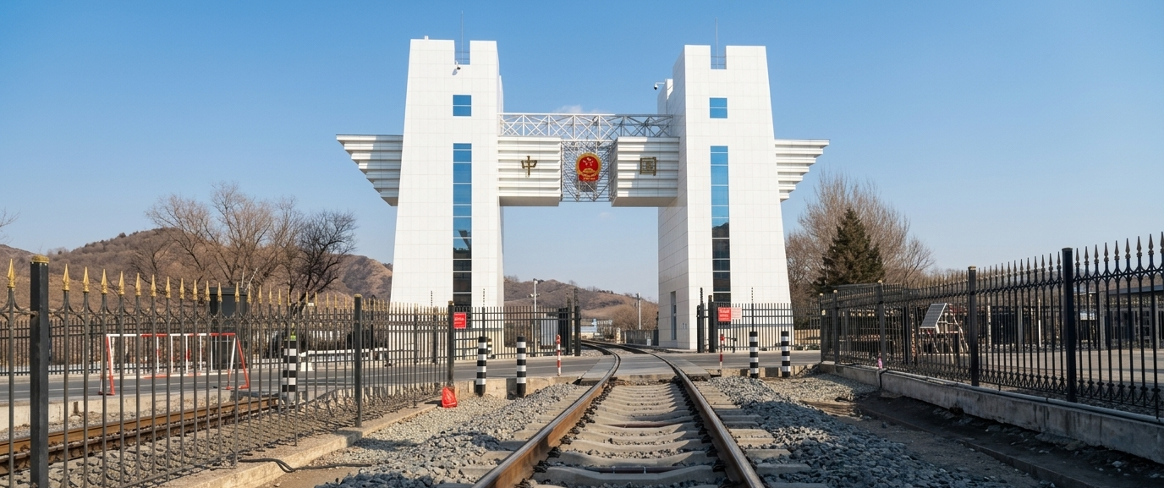
นำท่านเดินทางสู่ ดินแดนสองหน้าต่างวัฒนธรรม และสายน้ำที่กั้นกลางสองโลก หากเอ่ยถึงเมืองชายแดนที่เปี่ยมไปด้วยมนต์เสน่ห์แห่งความเงียบสงบและเรื่องราวประวัติศาสตร์อันน่าค้นหา ณ เมืองถูเหมินหรือตูเมน ความพิเศษที่ทำให้ตูเมนแตกต่างจากเมืองชายแดนทั่วไป คือการเป็น ด่านพรมแดนสู่เกาหลีเหนือเพียงแห่งเดียวในมณฑลจี๋หลินที่ตั้งอยู่ใจกลางพื้นที่เมือง โดยปกติแล้ว ด่านชายแดนระหว่างประเทศมักจะถูกสร้างขึ้นในพื้นที่ห่างไกล หุบเขาลึก หรือเขตรอยต่อทุรกันดาร แต่สำหรับเมืองแห่งนี้ ท่านสามารถเดินลัดเลาะผ่านย่านการค้าที่เต็มไปด้วยชีวิตชีวา ถนนหนทางอันสะอาดสะอ้าน และบ้านเรือนของคนในท้องถิ่น แล้วมาโผล่ตรงด่านพรมแดนริมแม่น้ำตูเมนได้ในชั่วอึดใจ ความใกล้ชิดนี้ทำให้การมาเยือนตูเมนไม่ใช่แค่การมาเช็กอินสถานที่ท่องเที่ยวทางภูมิศาสตร์ แต่เป็นการสัมผัสวิถีชีวิตชายแดนที่หลอมรวมเป็นหนึ่งเดียวกับลมหายใจของเมือง
หมายเหตุ เนื่องด้วยด่านชายแดนตั้งอยู่ในเขตชายแดน การเปิด-ปิดด่านขึ้นอยู่กับดุลยพินิจของเจ้าหน้าที่รัฐ และสภาพอากาศ เป็นสำคัญ ซึ่งอยู่นอกเหนือการควบคุมของบริษัททัวร์ หากในวันที่เดินทาง ด่านถูกสั่งปิดกะทันหันหรือไม่สามารถเข้าถึงได้ด้วยเหตุผลด้านความปลอดภัยหรือระเบียบจากทางราชการ ทางบริษัทขอสงวนสิทธิ์ในการตัดรายการนี้ออกหรือปรับเปลี่ยนแผนการเดินทางตามความเหมาะสม
กลางวัน | รับประทานอาหารกลางวัน ณ ภัตตาคาร (มื้อที่ 12) ไก่ตุ๋นโสม  เมนูบำรุงกำลังอันเป็นเอกลักษณ์ที่เปี่ยมด้วยจิตวิญญาณและวัฒนธรรมอันยาวนาน เริ่มต้นจากการคัดสรร "ไก่กระทง" นำมาทำความสะอาดอย่างพิถีพิถัน จากนั้นจึงยัดไส้ด้านในด้วยข้าวเหนียวชั้นดี โสมชั้นยอดจากเทือกเขาฉางไป๋ซาน ซึ่งขึ้นชื่อว่าเป็นแหล่งโสมธรรมชาติที่ดีที่สุดแห่งหนึ่งของโลก ร่วมด้วยพุทราจีนสีแดงรสหวาน กระเทียมกลีบโต และสมุนไพรจีนบำรุงร่างกายนานาชนิด
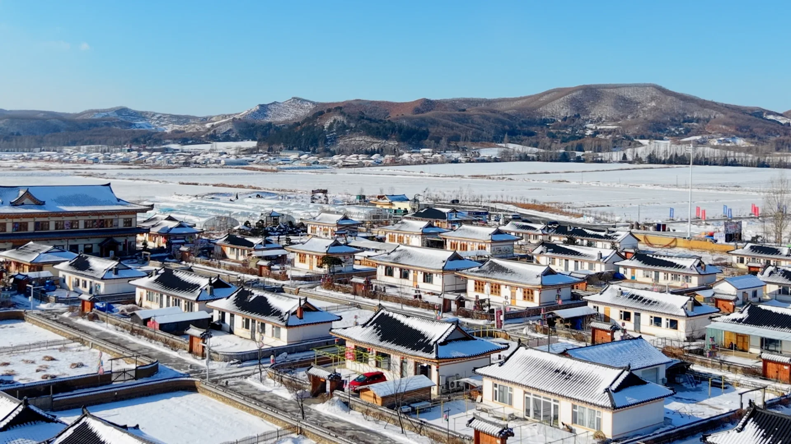
บ่าย | นำท่านออกเดินทางสู่ เมืองตุนฮัว (ระยะทาง 166 กิโลเมตร ใช้เวลาประมาณ 3.5 ชั่วโมง) อ้อมกอดแห่งประวัติศาสตร์อันศักดิ์สิทธิ์และจิตวิญญาณใต้เงาเทือกเขาฉางไป๋ ท่ามกลางผืนป่าและหุบเขาอันเงียบสงบ หากย้อนเวลากลับไปในอดีต ตุนฮว่าคือดินแดนที่มีความสำคัญอย่างยิ่งยวดในฐานะราชธานีแห่งแรกของ อาณาจักรป๋อไห่ ในช่วงคริสต์ศตวรรษที่ 8 และยังเป็น อู่อารยธรรม อันศักดิ์สิทธิ์ของชาวแมนจู ซึ่งเป็นต้นกำเนิดของราชวงศ์ชิง ความสำคัญทางจิตวิญญาณนี้ทำให้ในอดีต ราชสำนักชิงเคยประกาศให้พื้นที่แถบนี้เป็นเขตหวงห้ามยาวนานกว่า 200 ปี เพื่อปกป้องผืนดินบรรพบุรุษไม่ให้ผู้ใดล่วงล้ำ ส่งผลให้ตุนฮัวยังคงรักษาความบริสุทธิ์ของธรรมชาติและกลิ่นอายแห่งความลึกลับน่าค้นหาเอาไว้ได้อย่างสมบูรณ์แบบจนถึงปัจจุบัน
ค่ำ | รับประทานอาหารค่ำ ณ ภัตตาคาร (มื้อที่ 13)
 | จากนั้นนำท่านเดินทางเข้าสู่ที่พัก
ที่พัก | DUNHUA LIUDINGSHAN CULTURAL HOTELหรือเทียบเท่าระดับ 4 ดาว (มาตรฐานประเทศจีน)
วันที่หก | พระใหญ่ลิ่วติ่ง - จี๋หลิน – ระเบียงดอกอู๋ซง - ฉางชุน
เช้า | รับประทานอาหารเช้า ณ ห้องอาหารของโรงแรม (มื้อที่ 14)
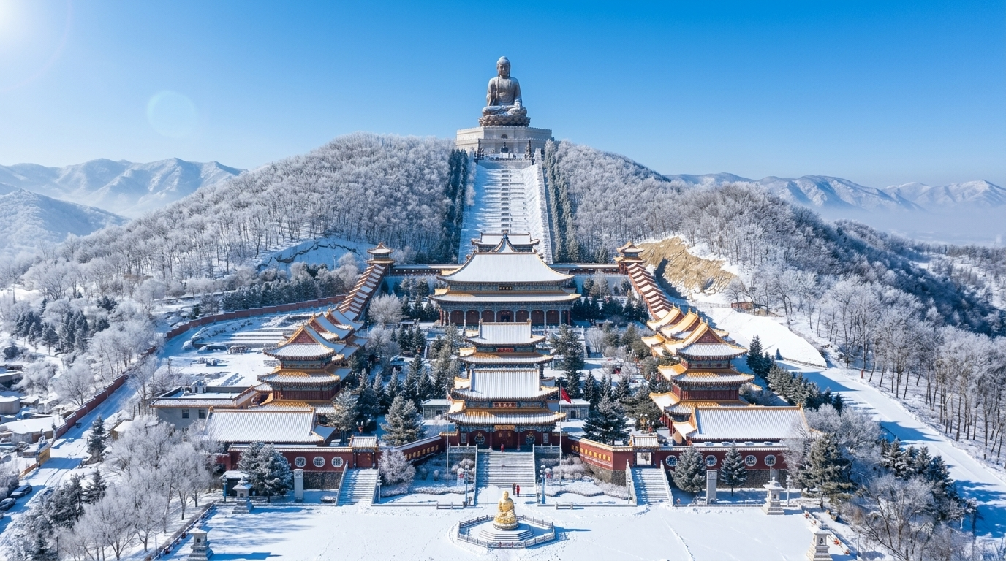
 | นำท่านนมัสการ พระพุทธรูปทองคำแห่งเขาลิ่วติ่งซาน หรือที่รู้จักกันในนาม พระพุทธรูปจินติ่ง องค์พระปฏิมาองค์นี้คือพระศากยมุนีสัมมาสัมพุทธเจ้าปางมารวิชัยเนื้อสัมฤทธิ์กลางแจ้งที่สูงที่สุดในโลก ด้วยความสูงตระหง่านถึง 48 เมตร ประดิษฐานอย่างสง่างามหันพระพักตร์ไปทางทิศใต้ เบื้องหน้าคือแม่น้ำมู่ตันเจียงและทิวเขาฉางไป๋ซานอันยิ่งใหญ่ ในช่วงฤดูหนาวที่หิมะโปรยปราย ภาพขององค์พระสีทองตัดกับปุยหิมะสีขาวสะอาดตาและผืนป่าสนที่ปกคลุมด้วยน้ำค้างแข็งจะสร้างความตราตรึงใจและมอบพลังแห่งความศรัทธาอันเปี่ยมล้นให้แก่ผู้มาเยือน
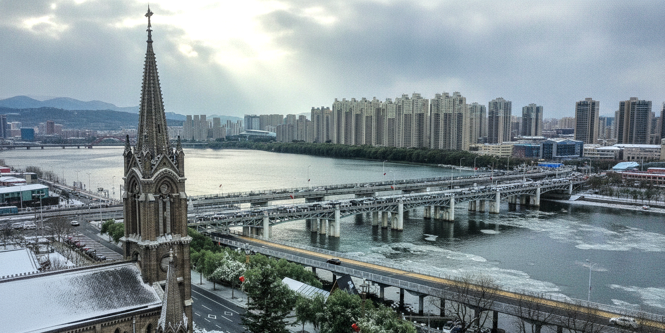
 | นำท่านเดินทางสู่ เมืองจี๋หลิน (ระยะทาง 217 กิโลเมตร ใช้เวลาประมาณ 3 ชั่วโมง) ศิลปะแห่งสายน้ำ เหมันต์สีขาว และความอบอุ่นแห่งสายใยแมนจู หากฮาร์บินคือความยิ่งใหญ่ตระการตาของประติมากรรมน้ำแข็ง และหิมะในหมู่บ้านหิมะคือภาพฝันในเทพนิยาย เมืองจี๋หลิน ก็เปรียบเสมือนบทกวีอันอ่อนช้อยที่ธรรมชาติบรรจงเขียนขึ้นด้วยพู่กันหิมะและสายน้ำ เมืองแห่งนี้มีความพิเศษที่เป็นเอกลักษณ์ เพราะเป็นเมืองเพียงหนึ่งเดียวในประเทศจีนที่มีชื่อเดียวกับมณฑลที่ตนเองสังกัดอยู่ อีกทั้งยังเป็นอดีตเมืองหลวงเก่าที่เปี่ยมด้วยประวัติศาสตร์อันยาวนานและเป็นหัวใจสำคัญของวัฒนธรรมชาวแมนจู ด้วยภูมิประเทศที่มีแม่น้ำซงหัว ไหลคดเคี้ยวพาดผ่านใจกลางเมือง จี๋หลินจึงได้รับสมญานามว่า "เมืองแห่งแม่น้ำ" ซึ่งสายน้ำสายนี้เองที่เป็นผู้มอบชีวิตและสร้างปาฏิหาริย์แห่งฤดูหนาวที่ไม่มีที่ใดเหมือน
กลางวัน | รับประทานอาหารกลางวัน ณ ภัตตาคาร (มื้อที่ 15)
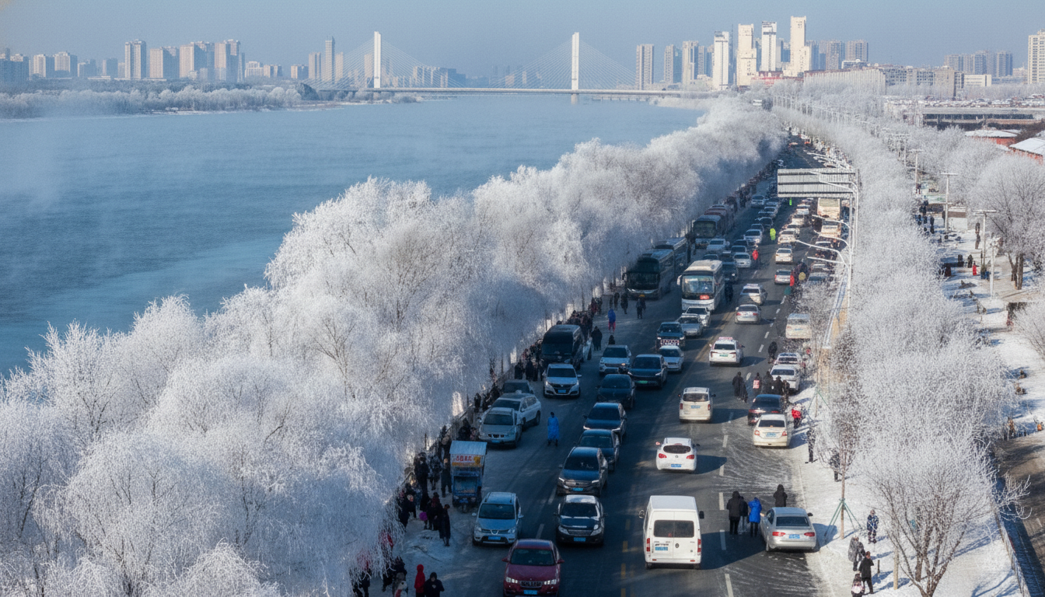
บ่าย | นำท่านชม ระเบียงดอกอู๋ซง หนึ่งในจุดชมปรากฏการณ์ทางธรรมชาติที่งดงามและมีชื่อเสียงที่สุดของเมืองจี๋หลิน ปรากฏการณ์ "อู๋ซง" หรือน้ำค้างแข็งเกาะกิ่งไม้สีขาวโพลนราวกับปะการังแก้ว เกิดจากไอน้ำอุ่นจากแม่น้ำซงหัวที่ไม่เคยจับตัวเป็นน้ำแข็งในฤดูหนาว ลอยขึ้นมาปะทะกับอากาศที่หนาวเหน็บจัดต่ำกว่า -20 องศาเซลเซียส จนเกิดการควบแน่นและเกาะตัวตามกิ่งไม้ริมฝั่งแม่น้ำ ทัศนียภาพกิ่งไม้สีเงินที่ทอดยาวเลียบแม่น้ำแห่งนี้ ได้รับการยกย่องให้เป็นหนึ่งในสี่สิ่งมหัศจรรย์ทางธรรมชาติของประเทศจีน ร่วมกับเทือกเขาหวงซานและป่าหินยูนนาน
 | นำท่านเดินทางสู่ เมืองฉางชุน (ระยะทาง 136 กิโลเมตร ใช้เวลาประมาณ 2 ชั่วโมง) เมืองหลวงแห่งฤดูใบไม้ผลิแดนเหนือ และบทส่งท้ายอันแสนโรแมนติกแห่งผืนป่า แม้ในยามที่ลมหนาวจากไซบีเรียจะพัดผ่านและปกคลุมเมืองนี้ด้วยหิมะขาวโพลน ทว่าฉางชุนกลับได้รับสมญานามอันอบอุ่นว่า เมืองแห่งฤดูใบไม้ผลิแห่งแดนเหนือ ในแง่หนึ่ง ฉางชุนคือสัญลักษณ์แห่งความทันสมัยและการเติบโต โดยเป็นทั้ง "อู่ประวัติศาสตร์อุตสาหกรรมภาพยนตร์" และ "เมืองแห่งยานยนต์" ของจีนใหม่ แต่ในอีกแง่หนึ่ง เมืองนี้กลับรักษากลิ่นอายความคลาสสิกของผังเมืองสไตล์ "การ์เดนซิตี้" ที่มีพื้นที่สีเขียวหนาแน่นที่สุดแห่งหนึ่งในเอเชีย พร้อมสถาปัตยกรรมยุโรปย้อนยุคที่สะท้อนถึงประวัติศาสตร์อันยาวนานและลึกซึ้ง
ค่ำ | รับประทานอาหารค่ำ ณ ภัตตาคาร (มื้อที่ 16)
 | จากนั้นนำท่านเดินทางเข้าสู่ที่พัก
ที่พัก | ATOUR HOTEL CHANGCHUN ORIENTAL หรือเทียบเท่าระดับ 4 ดาว (มาตรฐานประเทศจีน)
วันที่เจ็ด | ฉางชุน (สนามบินฉางชุนหลงเจีย) – เซี่ยงไฮ้ (สนามบินเซี่ยงไฮ้ผู่ตง) (FM9080: 07:00 - 09:45) - กรุงเทพฯ (สนามบินสุวรรณภูมิ) (FM833: 11:45 - 15:55)
เช้า | รับอาหารเช้า ณ แบบกล่อง ระหว่างเช็คเอาท์จากโรงแรม (มื้อที่ 17)
 | สมควรแก่เวลานำท่านเดินทางสู่ สนามบินฉางชุนหลงเจีย นำท่าน เช็คอิน ณ เคาน์เตอร์ สายการบิน ไชน่าอีสเทิร์น (MU) รวมน้ำหนักกระเป๋าสำหรับโหลดใต้เครื่อง 23 กิโลกรัม โดยจำที่ท่านละ 1 ใบ สัมภาระของท่านจะทำการเช็คทรู (Check-through) ส่งตรงไปยังสนามบินปลายทาง ณ สนามบินสุวรรณภูมิ
07.00 น. | ออกเดินทางจาก สนามบินฉางชุนหลงเจีย สู่ สนามบินเซี่ยงไฮ้ ผู่ตง โดย สายการบิน สายการบิน เซี่ยงไฮ้ แอร์ไลน์ (FM) เที่ยวบินที่ FM9080  มีบริการอาหารบนเครื่อง (รูปแบบอาหารอาจปรับเปลี่ยนเป็น อาหารร้อน หรือ Snack Box ได้ตามความเหมาะสมและนโยบายของสายการบินในเที่ยวบินนั้นๆ โดยไม่อาจแจ้งให้ทราบล่วงหน้า)
09.45 น. | เดินทางถึง สนามบินเซี่ยงไฮ้ ผู่ตง นำท่านผ่านขั้นตอนตรวจคนเข้าเมือง จากนั้นพักผ่อนภายในสนามบินเพื่อรอต่อเครื่องในเที่ยวบินถัดไป
11.45 น. | ออกเดินทางจาก สนามบินเซี่ยงไฮ้ ผู่ตง สู่ สนามบินสุวรรณภูมิ โดย สายการบิน เซี่ยงไฮ้ แอร์ไลน์ (FM) เที่ยวบินที่ FM833  มีบริการอาหารบนเครื่อง (รูปแบบอาหารอาจปรับเปลี่ยนเป็น อาหารร้อน หรือ Snack Box ได้ตามความเหมาะสมและนโยบายของสายการบินในเที่ยวบินนั้นๆ โดยไม่อาจแจ้งให้ทราบล่วงหน้า)
15.55 น. | เดินทางถึง สนามบินสุวรรณภูมิ โดยสวัสดิภาพพร้อมความประทับใจ
